MIN IDRETT: Registrering!

Logg inn: www.minidrett.no

Alle må lage egen profil for registrering i Norges Idrettsforbund. I stedet for å lage profiler på barn, kan foreldre lage egen profil og etterpå legge til familiemedlemmer i sin profil.

Brukere som ikke tidligere har registrert seg med fødselsnummer skal følge anvisningen som ligger under ”Ny bruker”!

Trykk: ”Ny bruker” (oppe i høyre hjørne)
Fyll inn informasjon i alle felt.
*** Ha mobiltelefon som registreres tilgjengelig.
*** Informasjon fra forbundet sendes til oppgitt mailadresse.

Hvis personen er registrert tidligere, vil denne profilen komme opp. Dere må da godta denne og ikke opprette ny.

Evt. opplysninger som ikke stemmer, kan endres etterpå.

Mvh
Knut Anders Eldhuset

Klikk på denne linken www.minidrett.no

Klikk på Ny Bruker
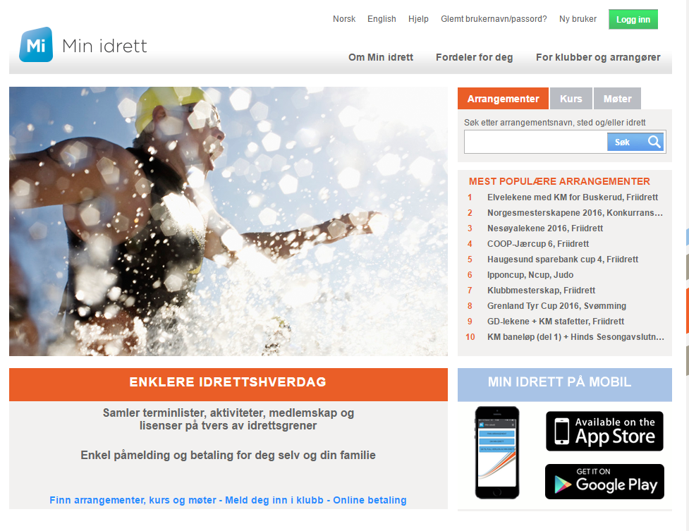
Da kommer denne siden opp

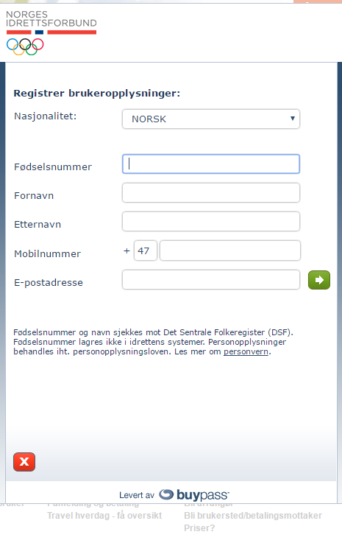
Fyll ut opplysningene.
Så må en legge til idrett og det gjøres slik.
Velg aktivitet og velg fotball
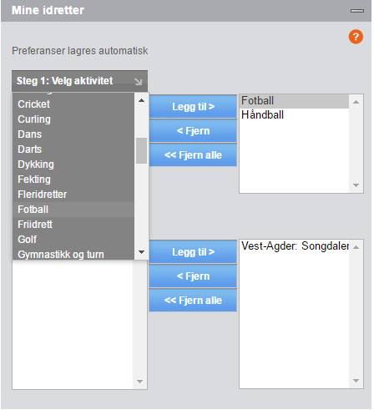
Så må en velge område og det gjøres slik
